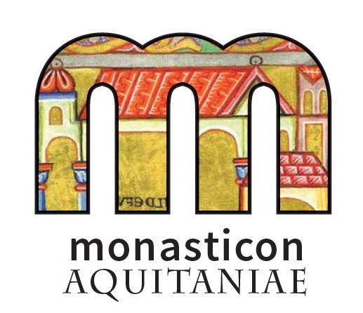
7e Rencontres médiévales de Trizay
Samedi 21 mai 2022 à l’Abbaye de Trizay
BULLETIN D’INSCRIPTION
A RETOURNER AVANT LE 13 MAI 2022 AVEC VOTRE REGLEMENT
A SYNDICAT D INITIATIVE DE TRIZAY - 3 allée du Chizé - 17250 TRIZAY

Prénom et nom :
Adresse :
Adresse mail :

Téléphone :
Nombre de personnes participant au(x) journées : / / personnes.
Merci d’indiquer ci-dessous le(s) prénom(s) et nom (s) de l’autre ou des autres participant(s) :

► S’inscrit (vent) pour la journée d’études :

pour la journée complète: 15 € x …….. personne(s) soit un total de : ……... €

pour la demi-journée: 10 € x …….. personne(s) soit un total de : …….… €

Merci de joindre à ce bulletin d’inscription votre chèque libellé à l’ordre de « syndicat d’initiative de Trizay » pour les conférences.
Si étudiants ou personnes demandeur d’emploi (gratuit) : merci de présenter un justificatif

Pour le repas, réservation obligatoire

► Réserve (ent) le repas :

❒ NON

❒ OUI 17 € x …….. personne(s) soit un total de : …….… €
Chèque à libeller à l’ordre de “my chef a domicile”

► Souhaitez-vous une facture ? : Oui  Non 

Si oui, nom ou structure/collectivité et adresse : …………………………………………………………………………………

………………………………………………………………………………………………………………………………………….

Date : Signature

Information / Réservation :

Abbaye de Trizay – 3 allée du Chizé – 17250 TRIZAY
Tel : 05 46 82 34 25
contact@abbayedetrizay17.fr www.abbayedetrizay17.fr

